A20231311Z7K3

答案　(1)B　C　(2)见解析图　(3)41.5(40.5～42.5均可给分)　(4)A

解析　(1)A1的示数需达到0.20 A，结合题图丙可知A2的示数需达到0.25 A，因此A1、A2的量程均应选择300 mA，根据题图甲有(*Rx*＋*R*A2)*I*2＝(*R*1＋*R*A1)*I*1

整理得*R*1＝*I*2－*R*A1，设题图丙中图线的斜率为*k*，有＝*k*，只有在*R*A2已知的情况下，才能算出*Rx*，故A1选用B，A2选用C。

(2)实物连接电路

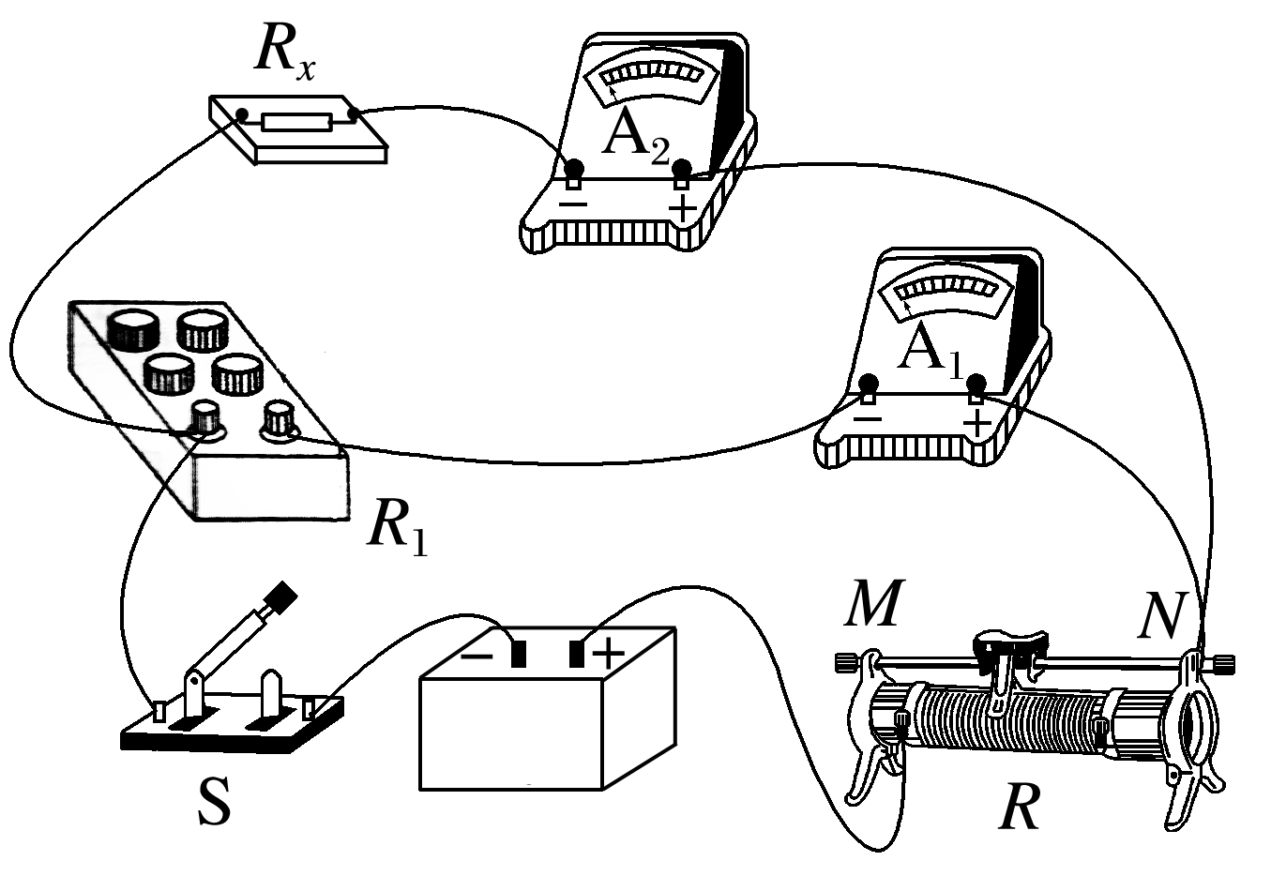

(3)根据＝ Ω·A－1≈217.4 Ω·A－1，*I*1＝0.20 A、*R*A2＝2.0 Ω可得*Rx*＝41.5 Ω

(4)干路电流*I*＝*I*1＋*I*2，要使*I*1变小，可使干路总电阻增大，即使*R*接入电路的阻值变大；要使*I*1变小，也可使A1这一支路的电阻增大，电路总电阻变大则干路电流变小，干路电压变小则并联部分电压变大，待测电阻支路电流变大，则A1的电流变小，故选A。